91.9

У 48

Составитель: Гл. библиотекарь

Кузьмина Т. А.

Ответственный за выпуск: Директор

МБУК «ЦБС» Парасоцкая Е. В.

Улица Маяковского [Текст] / МБУК «ЦБС»; б-ка № 1 им. В. Маяковского; сост. Т. А. Кузьмина. – Батайск, 2019.

Для юношества и взрослых

Используемые материалы:

Оноколов,П. И. Батайск. История [Текст] / П. И. Оноколов. - Изд. 5-е, доп. - Ростов н/Д.: БАРО-ПРЕСС, 2014. - 392 с.: ил.

Батайск Главный. Ко дню города Батайска вспомним историю. 3 часть истории города Батайска История возникновения села Койсуг [Эл. ресурс] / Батайск Главный. – Режим доступа: <https://ok.ru/batayskglavniy/topic/65923944472777>

Биография Маяковского [Эл. ресурс] / Образовака. – Режим доступа:

<https://obrazovaka.ru/alpha/m/mayakovskij-vladimir-vladimirovich-mayakovsky-vladimir-vla-dimirovich#ixzz5kbZcq0Op>

Тесленко, Д. И это — Маяковский [Эл .ресурс] / Диана Тесленко. – Режим доступа: https://www.culture.ru/materials/175334/i-eto-mayakovskii

**Ждем Вас в библиотеке!**

**Наш адрес:**

**346880, Ростовская обл.,**

**г. Батайск, ул. Молокова, 12**

**тел.: 5-83-27**

**E-mail:** [**mаjсоv@mail.ru**](mailto:mаjсоv@mail.ru)

**http:mayakovsky.cbs-bataysk. RU**

**Часы работы: 9-30 до 18-00**

**Выходной – понедельник**



Муниципальное бюджетное учреждение культуры

«Централизованная библиотечная система»

Библиотека №1 им. В. Маяковского

Библиотечно-информационный центр

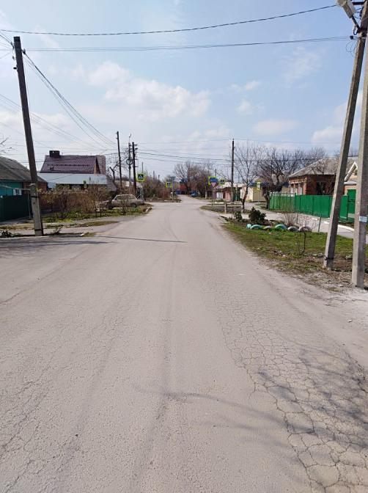

Батайск

2019

В конце 70-х годов XIX в Батайске появились новые улицы на восточной стороне. Улица Маяковского называлась переулком Вокзальным, так как в створе улицы на западной стороне станции располагался первый железнодорожный вокзал.

Улица была переименована в честь Владимира Владимировича Маяковского (1893 – 1930) – знаменитого советского поэта 20 века, публициста, драматурга, художника. Кроме того – талантливого актёра кино, режиссёра и сценариста.

На улице Маяковского сто восемнадцать домов и строений. Почтовый индекс - 346883. Находится рядом с улицами: [Социалистическая](http://kartologia.ru/karta/bataysk/sotsialisticheskaya-ulitsa), [Иноземцева](http://kartologia.ru/karta/bataysk/ulitsa-inozemtseva), [Островского](http://kartologia.ru/karta/bataysk/ulitsa-ostrovskogo), [Речная](http://kartologia.ru/karta/bataysk/rechnaya-ulitsa) и

[Коммунистическая](http://kartologia.ru/karta/bataysk/kommunisticheskaya-ulitsa).

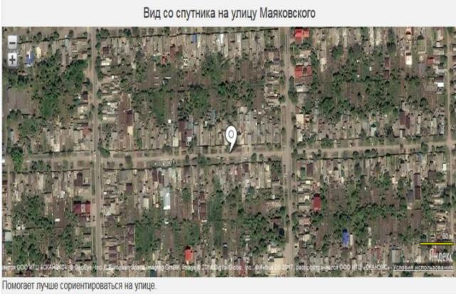

Её протяжённость - 0,8 км. Улица асфальтированная, застроена частными домами, очень тихая.

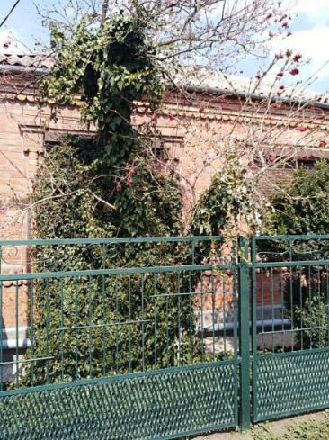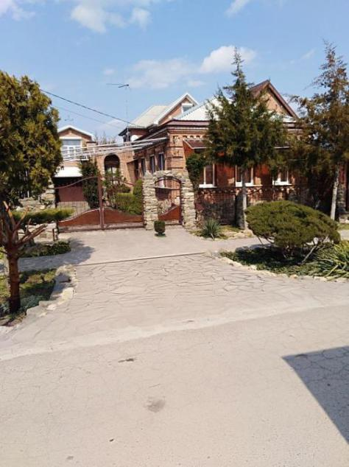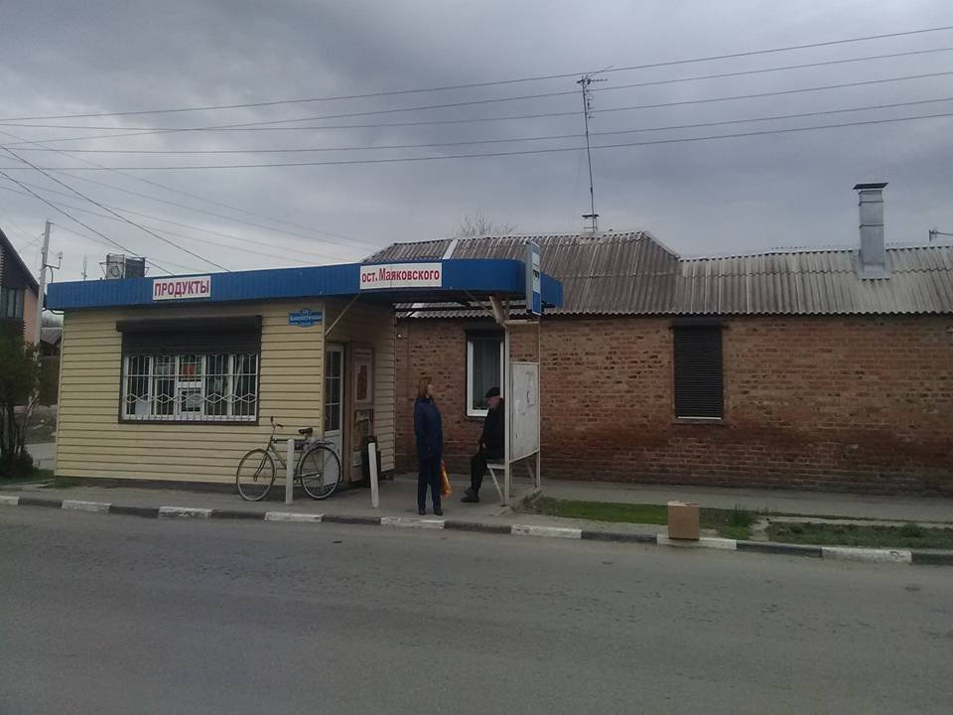

От Вокзала можно доехать на маршрутах автобусов 6 и 6 А до остановки Маяковского, или дойти пешком, перейдя пешеходный мост через железную дорогу и пройдя ул. Молокова до ул. Коммунистической и повернув налево и пройти прямо 3 квартала.

**Маяковский и театр**

Драматургия поэта — неотделимая от всего его творчества часть его поэтического наследия. Им создано пять больших пьес и ряд драматических произведений малых форм. Его пьесы — это важнейшие этапы творческого пути поэта. Работа в области театра является особенно значительной, она органически спаяна с основной линией поэтической деятельности Маяковского.

К годовщине Октября он написал свою первую пьесу - социально-бытовую «Мистерию-буфф». Поставил спектакль Всеволод Мейерхольд, оформлением занимался Казимир Малевич. Премьера прошла в Театре музыкальной драмы осенью 1918 года. Маяковский сыграл несколько ролей: «Человека просто», Мафусаила и одного из чертей. Пьесу ставили и в других театрах. В 1929 году Маяковский написал сатирические пьесы «Клоп» и «Баня». Обе премьеры прошли в театре Мейерхольда, поэт был вторым режиссером. В них видели и остроту, и «антисоветский душок». «Баню» в 1930-х годах поставили всего три раза. После этого пьеса была запрещена, и в следующий раз ее сыграли лишь в 1953 году.